聚美智数API商品使用指南

1. 在购买页面按自己的需求购买相对应的商品套餐包。然后点击购买根据流程完成支付。

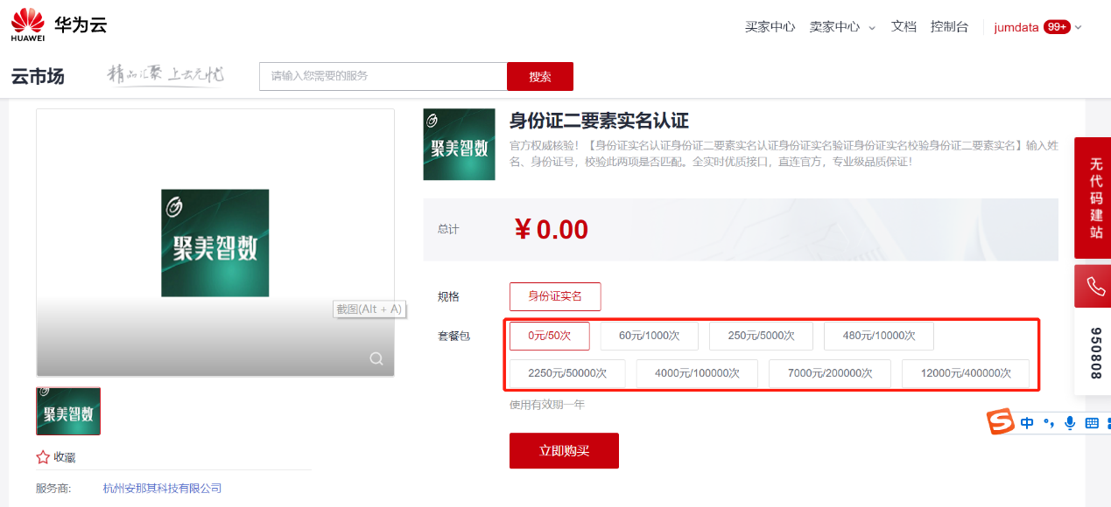

1. 购买之后在订单支付成功页点击“返回我的云市场”，或在云市场首页点击“买家中心”，进入到“[我的云市场>已购买的服务](https://console.huaweicloud.com/marketplace/tenant/?region=cn-north-4&locale=zh-cn#/market/order/purchasedProducts)”商品列表页，或是直接点击已购买的服务链接进入商品列表页面。（已购买的服务链接 <https://console.huaweicloud.com/marketplace/tenant/?region=cn-east-3&locale=zh-cn#/market/order/purchasedProducts>）

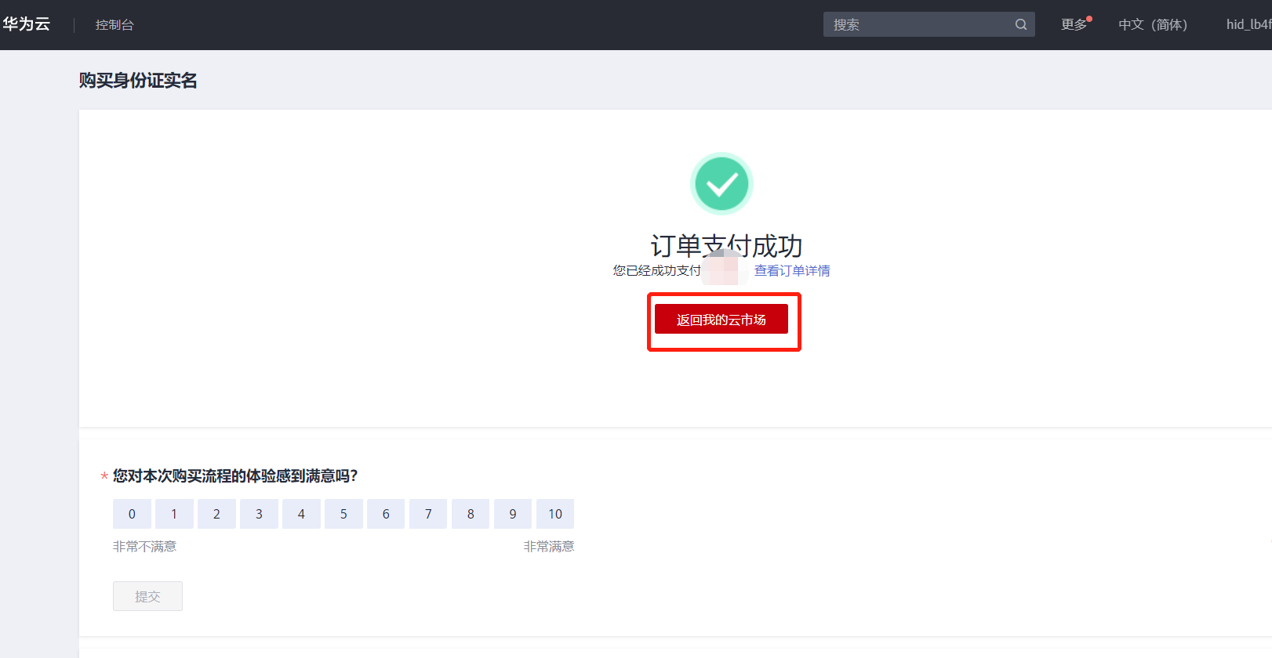

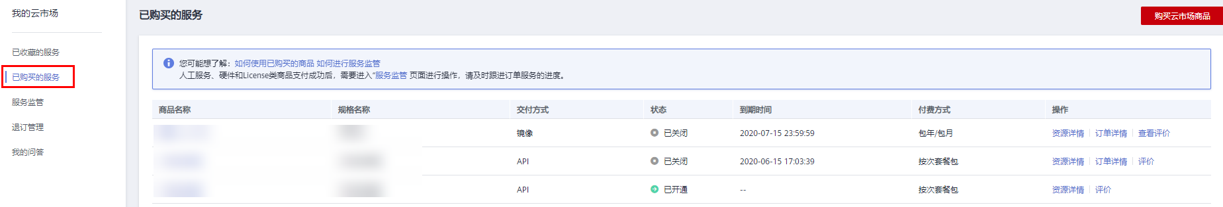

1. 在已购买的服务列表中找到该商品的名称，点击右侧操作栏的“资源详情”，可查看商品的AppKey、AppSecret 、套餐使用情况次数、接口信息、商品基本信息 以及 商家信息。**注意：AppKey、AppSecret 会在接口技术代码对接中使用到 请留意**

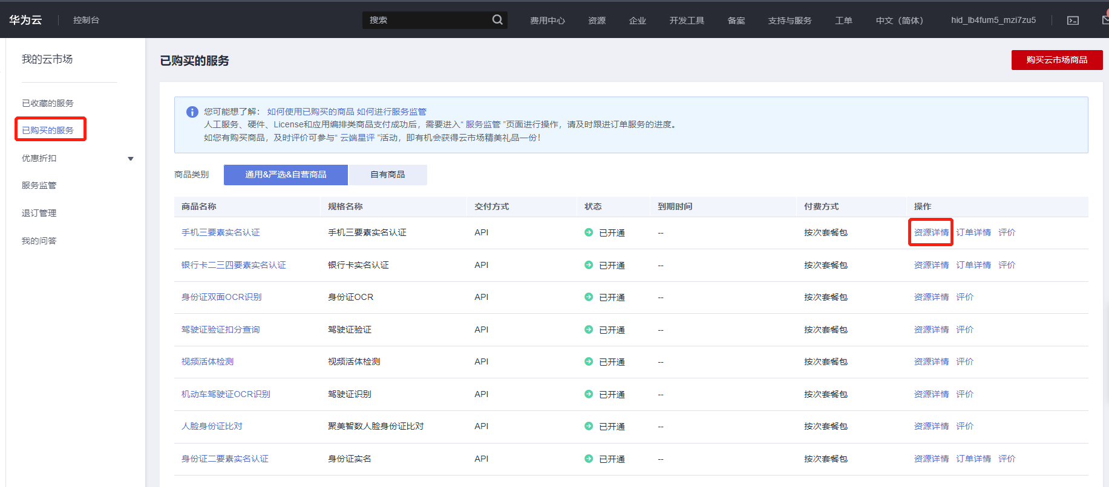

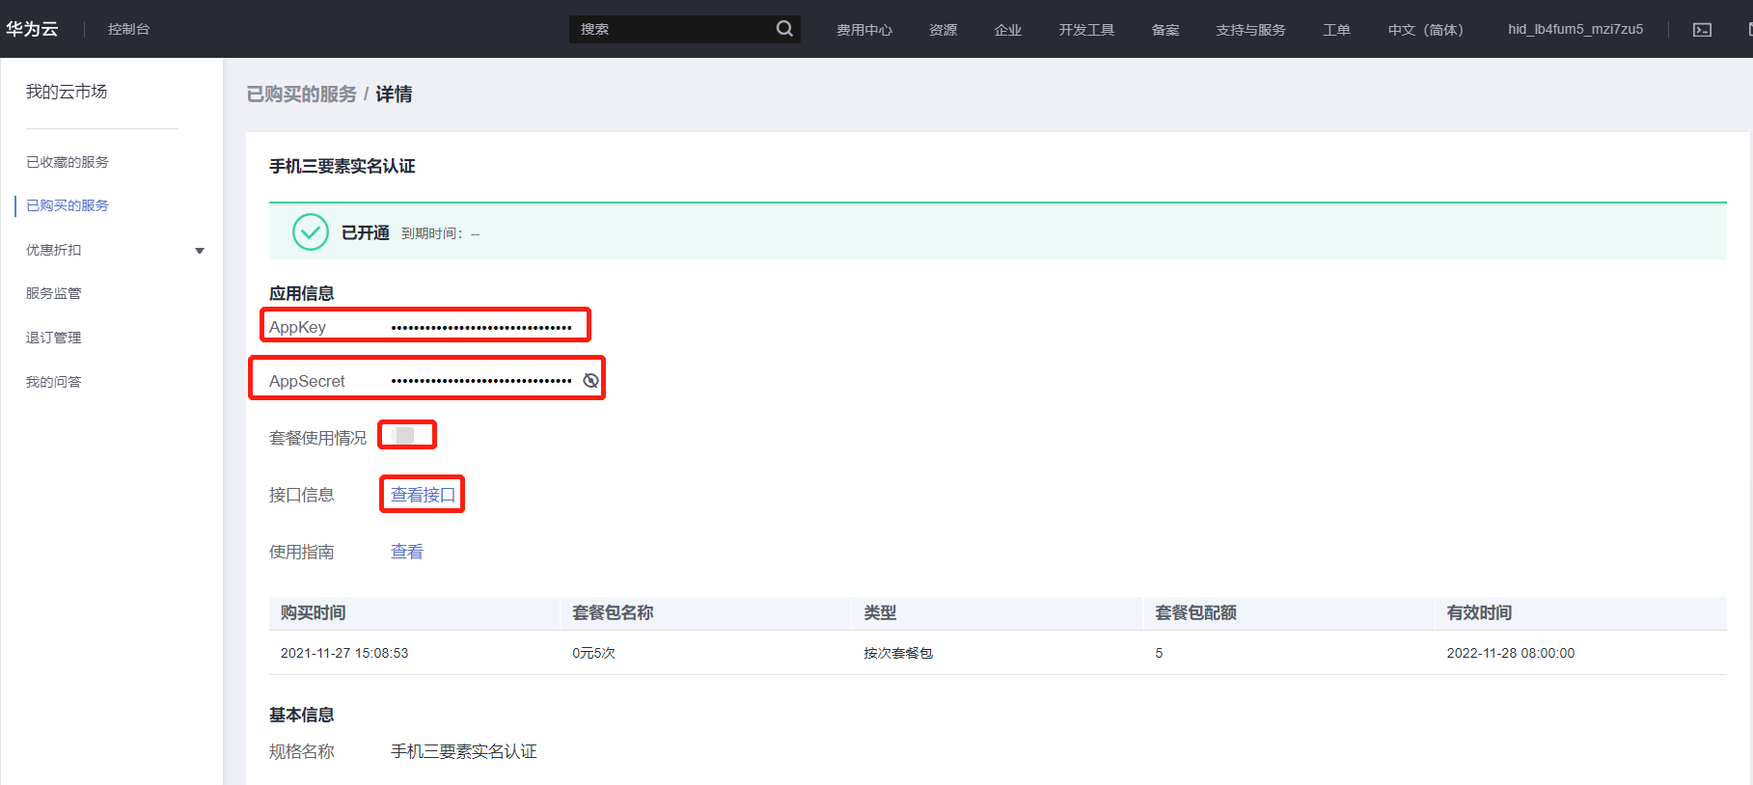

1. 点击“应用信息>接口信息”中“查看接口”的按钮，跳转到商品购买页面查看商品对应的api接口的详细文档信息。

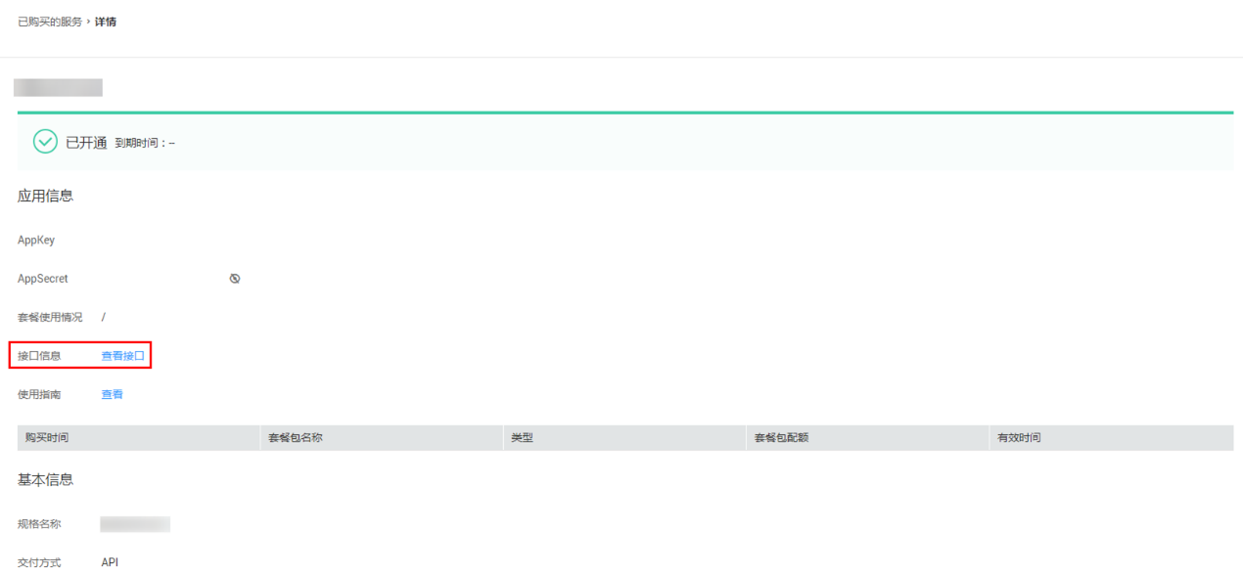

1. 在商品购买页面下方【API接口】可查看接口详情，点击“API调用方法”，前往帮助中心查看API调用详细说明；点击“调试API”，跳转页面进行接口调试。（调用API所需使用maven依赖、签名sdk包 、demo链接 <https://support.huaweicloud.com/devg-apisign/api-sign-sdk.html> ）还可以查看对应api接口的请求url、请求入参字段、响应结果示例

**请求方法：**

**接口名字：**以网页文档为准

**请求地址：**以网页文档为准，推荐使用https方式

**请求方法：**POST

**请求参数：**

|  |  |  |  |
| --- | --- | --- | --- |
| 名称 | 类型 | 是否必填 | 说明 |
| base64 | varchar | 是 | 医疗(住院/门诊发票)图片base64字符串，base64和url 二选其一 |
| url | varchar | 是 | 医疗(住院/门诊发票)图片url链接，base64和url 二选其一。注意关闭URL防盗链 |

接口描述：

支持识别全国各地门诊/住院发票的业务流水号、发票号、住院号、门诊号、病例号、姓名、性别、社保卡号、金额大/小写、收款单位、省市、医保统筹支付、个人账户支付等关键字段，其中北京/广东/河北/河南/江苏/山东/上海/天津/浙江等地区票据识别效果较佳。支持识别收费项目明细，并可根据不同省市地区返回对应的识别参数。

图片要求：

格式为 jpg（jpeg），bmp，png，图像数据，base64编码后进行urlencode，要求base64编码和urlencode后大小不超过4M，最短边至少15px，最长边最大4096px，

url图片完整URL，URL长度不超过1024字节，URL对应的图片base64编码后大小不超过4M，最短边至少15px，最长边最大4096px

**响应结果：**

【如需 CostCategories、CostDetail、RegionSupplement 字段说明，请下到返回示例最下方查看】

{

"code": 200, // 返回码，详见返回码说明

"msg": "成功", // 返回码对应描述

"taskNo": "65605503936940344488", // 本次请求号

"data": {

"Name": "张三", // 姓名

"Sex": "男", // 性别

"InsuranceType": "城镇职工", // 医保类型

"SocialSecurityNum": "", // 社保卡号

"Province": "浙江",

"HospitalType": "综合医院", // 医疗机构类型

"HospitalName": "浙江医院", // 医院名称

"ClinicNum": "12169298", // 门诊号

"HospitalNum": "0937829032", // 住院号

"BusinessNum": "40091198916051710196", // 业务流水号

"RecordNum": "0001268129", // 病例号

"AdmissionDate": "2020-06-01", // 入院时间

"DischargeDate": "2020-06-03", // 出院时间

"HospitalDay": "3", // 住院天数

"InvoiceNum": "0103152099", // 发票号码

"Payee": "李四", // 收款人

"Date": "2020年06月03日", // 开票日期

"InvoiceType": "门诊发票", // 票据种类

"ChargingUnit": "浙江医院", // 收款单位

"AmountInWords": "玖佰叁拾玖元肆角捌分", // 大写合计金额

"AmountInFiguers": "1939.48", //小写合计金额

"RefundAmount": "0.00", // 退费金额

"PrepayAmount": "0.00", // 预缴金额

"PersonalPayment": "0.00", // 个人账户支付

"InsurancePayment": "0.00", // 医保统筹支付

"PaymentAmount": "0.00", // 补缴金额

"CostCategories": [ // 项目大类：治疗费、检查费等项目大类 详见CostCategories字段说明

[

{

"name": "收费项目",

"word": "吨(座)位:"

},

{

"name": "金额",

"word": "11.88"

}

],

...

],

"CostDetail": [ // 明细类别：药物/检查的明细类别 详见CostDetail字段说明

[

{

"name": "编码",

"word": "01"

},

{

"name": "项目",

"word": "阿托伐他汀钙胶囊"

},

{

"name": "规格",

"word": "10mg*7支"

},

{

"name": "数量",

"word": "10"

},

{

"name": "单价",

"word": "29.3200"

},

{

"name": "金额",

"word": "293.20"

}

],

...

],

"RegionSupplement": [ // 地区字段：根据省市返回改地区特有的字段, 详见RegionSupplement字段说明

{

"name": "其他医保支付",

"word": "0.00"

},

{

"name": "年度门诊大额累计支付",

"word": "83.79"

},

{

"name": "起付金额",

"word": "777.11"

},

{

"name": "基金支付",

"word": "101.75"

},

{

"name": "本次支付后个人账户余额",

"word": "0.00"

},

{

"name": "个人支付金额",

"word": "837.73"

},

{

"name": "交易流水号",

"word": "111100030Z160517006328"

},

{

"name": "自付一",

"word": "795.06"

},

{

"name": "自付二",

"word": "42.67"

},

{

"name": "累计医保内范围金额",

"word": "1419.70"

},

{

"name": "门诊大额支付",

"word": "83.79"

},

{

"name": "本次医保范围内金额",

"word": "896.81"

},

{

"name": "退休补充支付",

"word": "17.96"

},

{

"name": "超封顶金额",

"word": "0.00"

},

{

"name": "残军补助支付",

"word": "0.00"

},

{

"name": "单位补充险[原公疗]支付",

"word": "0.00"

},

{

"name": "自费",

"word": "42.67"

}

]

}

}

CostCategories字段说明：

包含多个array，每个数组包含多个object，见以下参数

字段 说明

name 字段名，包括：收费项目、金额

word name字段对应的识别结果

CostDetail字段说明：

字段包含多个array，每个数组包含多个object，见以下参数

字段 说明

name 字段名，包括：编码、项目、规格、数量、单价、金额

word name字段对应的识别结果

RegionSupplement字段说明：

RegionSupplement字段包含多个object，不同省市返回字段不同，见以下参数

省市 返回参数（name）

北京 个人支付金额、其他医保支付、交易流水号、基金支付、单位补充险[原公疗]支付、年度门诊大额累计支付、本次医保范围内金额、本次支付后个人账户余额、残军补助支付、累计医保内范围金额、自付一、自付二、自费、起付金额、超封顶金额、退休补充支付、门诊大额支付

广东 个人支付金额、其他医保支付

河北 个人账户余额、统筹累计支付、自负、自费、起付标准

河南 个人支付金额、其他医保支付

江苏 个人支付金额、其他医保支付

山东 个人支付金额、其他医保支付

上海 分类自负、历年余额、本年余额、现金支付、自负、自费、附加支付

天津 个人支付金额、其他医保支付

浙江 历年余额、历年支付、基金支付、本年余额、本年支付、现金支付

**公共code返回码说明：**

|  |  |
| --- | --- |
| code | 说明 |
| 200 | 成功 |
| 400 | 参数错误 |
| 500 | 服务商维护，请稍候再试 |
| 501 | 官方数据源维护，请稍候再试 |
| 999 | 其他，以实际返回为准 |

1. 按照商品购买页面下方【API接口】提供的文档信息对接接口，或是在 点击红色按钮【调式API】在线调试API接口，若有疑问 不明白的地方，请根据商家购买页面 下方提供的联系方式，联系服务商进行一对一咨询服务解答问题。

